Комплекс игр с песком по развитию межполушарного взаимодействия у детей с ОВЗ
«Руки, пальцы и песок – будешь грамотным, дружок».

Цель: развитие межполушарного взаимодействия, внимания, памяти, мышления, речи, речевого дыхания, пространственного, тактильного, слухового, зрительного восприятия, навыков самоконтроля и саморегуляции, эмоционально-волевой сферы, мелкой моторики, творческого мышления, воображения и фантазии.
Задачи:
- способствовать развитию межполушарных связей;
- способствовать развитию внимания, памяти, мышления;
- способствовать развитию восприятия через активизацию слухового, зрительного, тактильного, речедвигательного анализаторов;
- способствовать развитию речи, речевого дыхания;
- проводить коррекцию нарушений письменной речи (дисграфии, дислексии);
- способствовать активизации коммуникативно-познавательной деятельности;
- способствовать развитию эмоционально-волевой сферы, воображения.

Содержание.
1. «Привет!»
Вот песочек, посмотри,  Его скорей потрогай ты.  Будем с ним сейчас играть,  Упражнения выполнять! | Дети указывают на песок,  Трогают его пальцами/ладонями. 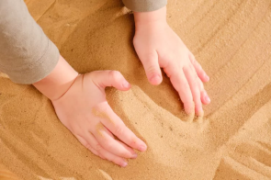

2. «Зимняя разминка»
Мы ладошки разминаем,  Пальцы в кулаки сжимаем.  Раз-два-три, раз-два-три,  Вот как можем, посмотри!  Мы разминку продолжаем,  Пальцы вместе собираем  И пошире расставляем.  Раз-два-три, раз-два-три,  А ты умеешь, покажи!  Кисти рук теперь вращаем.  Вправо-влево, посмотри.  Раз-два-три, раз-два-три,  Разминку выполнили мы! | Сжимание и разжимание пальцев рук в кулаки.  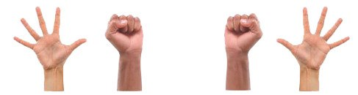  Круговые движения кистями рук.  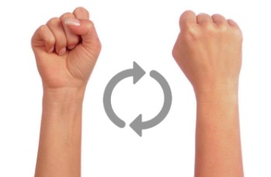

3. «Снежные забавы»
Я в ладонь песок возьму,  Крепко я ладонь сожму.  Ой, рассыпался песок!  Я возьму еще разок!  Пальцами песок возьму,  Пальцы крепко я сожму.  Ой, рассыпался песок!  Я возьму еще разок.  Ладони «ковшиком» сложу,  В него песочек наберу.  Я ладошки растираю  И песочек рассыпаю. | Набираем песок в ладони и сжимаем их в кулаки.  Разжимаем ладони. 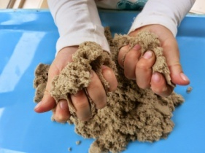  Дети берут песок пальцами. Открываем ладони.  Складываем ладони «ковшиком», набираем в ладони песок. Растираем ладони.  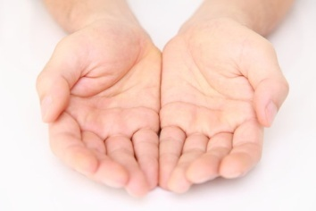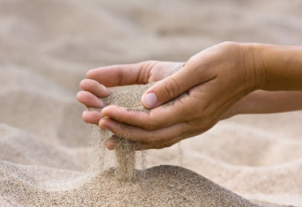

4. «Ледяные колечки»
Пальцы мы соединяем  И в колечки превращаем.  Быстро, ловко, посмотри:  Выполняем вместе мы. | Поочередно соединяем большой и указательный палец, большой и средний палец, большой и безымянный палец, большой палец и мизинец правой и левой руки.  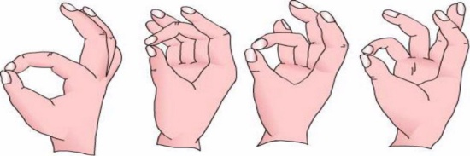

5. «Дорога»
Вот шагают ноги,  Шагают по дороге.  Раз-два, раз-два,  Отправляться в путь пора.  По прямой дороге  Шагают наши ноги.  Линия прямая,  Короткий путь мы знаем.  По кривой дороге  Шагают наши ноги.  Линия кривая,  Путь долгий выбираем! | Указательный и средний палец  «шагают» на месте.  Указательный и средний палец  «шагают» по прямой линии.  Указательный и средний палец  «шагают» по кривой линии.  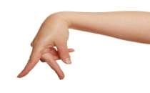

6. «Прятки»
Буквы прячутся в песке,  Попробуй-ка, найди.  Узнай наощупь, не спеши,  Её нам назови. | Дети опускают пальцы рук в песок и на ощупь угадывают буквы.  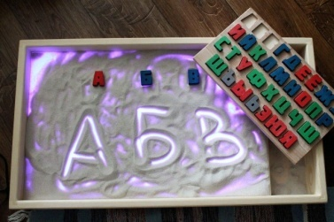

7. «Зимняя сказка»
Снежная туча плывет тихо в небе.  Снятся снежинкам сны о теплом лете.  Вдруг ветерок налетел, закружил  И всех снежинок он вмиг разбудил.  Проснувшись, снежинки летели на землю,  А ветер бросал их то вправо, то влево.  Снежинки смеялись, кружась на ветру.  Ложились на крыши домов поутру. | Дети поют/выполняют движения:  А-а-а/ладони сложены вместе, прижаты к щеке;  У-у-у/круговые движения кистями рук;  И-и-и/потряхивание кистями рук;  О-о-о/движения кистями рук вверх-вниз;  Э-э-э/движения кистями рук вправо-влево;  Ы-ы-ы/круговые движения кистями рук;  Положили ладони на колени.

8. «Марш»
Мы шагаем по дороге,  Весело идти!  Ловко маршируют ноги правой руки!  К ним навстречу по дороге,  Ух-ты, посмотри,  Ловко маршируют ноги левой руки!  Вот идут они неспешно,  Отбивая шаг.  Маршируют пальцы-ноги  Дружно в лад,  Дружно в лад. | Растирание ладоней  Указательный и средний палец правой руки «шагают» на месте  Указательный и средний палец левой руки «шагают» на месте  Указательный и средний палец обеих рук «шагают» на месте

Упражнения на развитие межполушарного взаимодействия позволяют создать новые нейронные связи в коре головного мозга. У детей при этом наблюдается положительная динамика в коррекционном процессе, повышается мотивация и работоспособность, формируется самоконтроль за речью, звуки быстрее автоматизируются.
Игровые упражнения и задания, используемые в работе с детьми, способствуют развитию нервно-психических функций психических процессов. Помогают провести работу не только по межполушарному взаимодействию, но и по предупреждению у ребёнка недостаточности в развитии сенсорномоторных, психомоторных, речедвигательных процессов, психических процессов (памяти, внимания, мышления, речи), зрительно-моторной и пространственной координации, повышают усидчивость, самоконтроль, укрепляют кисти и пальчики рук.
Все игры, упражнения, задания помогают подготовить мозг ребёнка к эффективной работе, способствующей лучшему восприятию и переработке информации.

С уважением, педагог - психолог
Дерябина А.С.

